小鹏汽车——《说唱新世代》官方指定智能座驾
广 告 主：小鹏汽车
所属行业：汽车行业
执行时间：2020.07.20-11.02
参选类别：IP营销类
营销背景
近两年，说唱文化正以前所未有的势头逆袭主流音乐市场，成为Z世代最真实的态度表达方式。
作为一家不断谋求创新的车企，小鹏汽车凭借对于行业未来大趋势的预判和积极创新，在巨头林立的丛林里成为新派车企中的佼佼者。
当小鹏P7在《说唱新世代》中闪亮登场，二者“精气神”的全面契合，遵循探索的企业和说唱精神，完美融入年轻人的文化圈层。
营销目标
- 借势：借助B站说唱IP《说唱新世代》的流量大势，提升小鹏P7新车站内声量，同时匹配外围宣发抢占后浪心智。
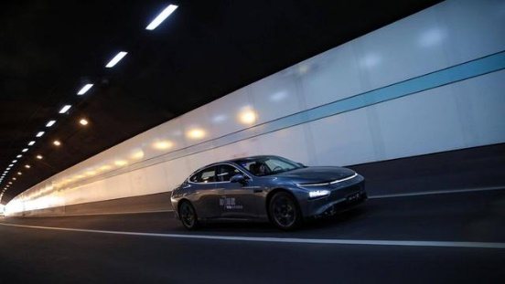
- 破浪： 定制权益花式演绎智能轿跑的性能，以B站内容突破后浪心智防线，引导用户进一步感知小鹏 P 7超强性能，借力Z世代网络舆论影响力，撬动破圈杠杆。
策略与创意
营销主题：《说唱新世代》官方指定智能座驾。
营销方式：
- 内容策略：将产品概念、卖点自然融入《说唱新世代》的节目内容，在展现产品核心功能点的同时保持节目的趣味性，吸引更多人的观看和关注。
- 平台策略：广深兼备平台选择。
一个主阵地——当下最大的Z世代集结地B站，拓宽品牌站内合作深度，主动拥抱世代表达者。up主定制视频、站内流量放大器全方位展示小鹏汽车核心性能、潜移默化影响心智。
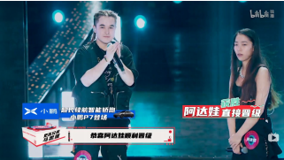
一座烽火台——国内最大的信息集散地微博，小鹏汽车借助节目主话题#万物皆可说唱#带动品牌亿级曝光，全面触达传平台用户，进而提升品牌全网知名度。
执行过程/媒体表现
- 优选平台：深度合作B站第一次S+综艺，以说唱为切入点，沟通年轻人，作为官方指定智能座驾，带给大家的不仅有高能的性能，还有高能的态度。
- 深植合作：深耕年轻人。合作3位rapper于贞，陈近南，g.m仙，选手陈近南用4.3秒为小鹏P7现场制作即兴rap，表现小鹏P7高能的百公里加速，同时小鹏P7用车灯语为选手应援，表现P7的人文情怀。接送斯威特、TangoZ，去往比赛现场，通过选手在车内镜头表现小鹏外观内饰和车辆细节特写，全方位露出小鹏P7帅气外观，表现“最长续航可达706公里”“百公里加速4.3”的超强性能。
- 高光绑定：押宝选手懒惰，在总决赛绑定高光时刻，赠送总冠军懒惰小鹏P7一年使用权，因“懒惰没有驾照”引发社交平台粉丝自发讨论，玩梗“小鹏汽车冠军奖品，懒惰却没有驾照”，自来水粉丝助力品牌破圈，品牌“会玩”好感升级。

营销效果与市场反馈
- 说唱新世代总播放4.1亿，追剧人数172.9万，弹幕总数834.4万，B站8万人次评分9.5分；
- 播放量官宣破亿，霸榜Funji综艺热榜No.1；
- 口碑逆袭，遥遥领先同期说唱节目，豆瓣评分9.2，为国内口碑综艺No.2；
- 微博说唱新世代节目主话题收获空前热度，讨论量节节攀升：阅读量32.8亿，话题讨论量236.9万，参与讨论粉丝213.6万；
- 小鹏P7X万物皆可说唱微博话题热议带动品牌亿级曝光，话题阅读量2.3亿，话题讨论量5.7w+；
- 实力出圈，以内容取胜获得群众热议，喜提全网热搜200+，包括微博热搜113次；
- 媒体资讯高度关注齐宣传，引爆新世代流量，百度咨询15万+，超过20家大型资讯媒体报道；
- 自节目开播起，专车号粉丝持续增长，从2.2万增长至4.7万，粉丝增长超100%；
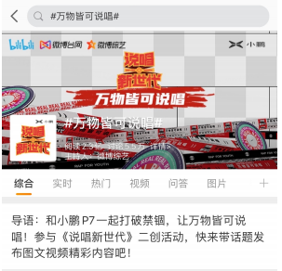
- 联动B站UP主中国boy超级大猩猩，upspeed盛嘉成制作定制视频，并通过首页焦点图引流，曝光12,383,435 点击49,878最终视频生活区排名达第10位，全站排名27位。

